Domowe sposoby na wyblakłe ubrania
Zastanawiasz się, jak radzić sobie z utratą koloru swoich ulubionych spodni czy koszulek? A może istnieją domowe sposoby na wyblakłe ubrania? Przejdźmy wspólnie przez ten temat.

Jak mówi słynne powiedzenie "nic nie trwa wiecznie". Nasze ubrania również się zużywają i po każdym praniu tracą intensywność swojego koloru. Jak szybko dojdzie do wypłowienia danej rzeczy? To zależy od jego materiału oraz techniki barwienia. Czy istnieją recepty, aby temu zaradzić lub chociaż spowolnić nieuchronny proces? Oczywiście, że istnieją nawet i domowe sposoby na wyblakłe ubrania.

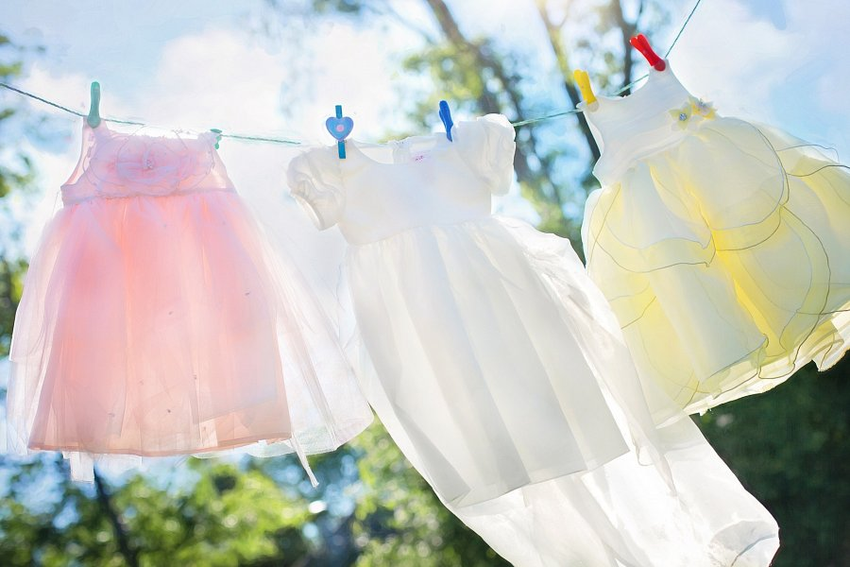
Lepiej zapobiegać niż leczyć!
Jeśli chcesz dłużej cieszyć się pożądaną barwą swoich ubrań, zacznij od stosowania się do zaleceń producenta. On najlepiej wie, jak należycie dbać o daną rzecz, a informacje przekazuje Ci na metce ubrania. Na co należy zwrócić uwagę?
l pranie ubrań we właściwej temperaturze
l odpowiednie prasowanie
l odwracanie rzeczy na lewą stronę (przed praniem)
l stosowanie możliwie najkrótszych programów prania
l unikanie silnego wirowania
l unikanie suszenia prania na ostrym słońcu
l minimalizacja udziału wybielaczy w praniu

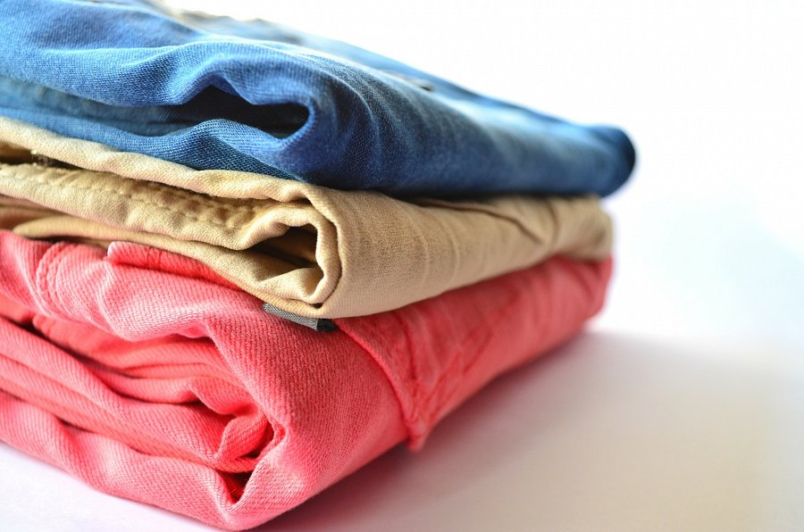
Domowe sposoby na wyblakłe ubrania
Jeśli dojdzie już do utraty głębi koloru- nie przejmuj się! To nic straconego. Istnieją domowe sposoby na wyblakłe ubrania. Wskazówki te, możesz wykorzystać w codziennym życiu, ponieważ z pewnością posiadasz odpowiednie substancje w swoim domu. Jak się za to zabrać? Do dzieła:
l Stwórz miksturę wody z solą. Kolor powinien odzyskać swoją głębię, kiedy pozostawisz roztwór do odmoczenia.
l Połącz 1l wody z łyżką sody oczyszczonej i pozostaw na 10 min w ciemnym miejscu.
l Wlej sok z cytryny do pralki razem z proszkiem i włącz program. Sposób najlepiej działa z jasnym praniem.
l W przypadku tkanin czarnych świetnie sprawdzą się barwniki z liści orzecha włoskiego albo bluszczu.
l Jeśli chcesz pozbyć się żółtych plam, namocz ubranie w zsiadłym mleku i wykonaj standardowe pranie.
Mamy nadzieję, że opisane domowe sposoby na wyblakłe ubrania pomogą Ci w ratowaniu ulubionych ubrań. Pamiętaj jednak, że nic nie trwa wiecznie i nawet na ulubieńca przyjdzie odpowiednia pora zużycia.

